职业卫生技术报告公示信息
用人单位名称 | 成都三三厨房设备有限公司  职业病危害现状评价报告
地址 | 成都市温江区成都海峡两岸科技产业开发园科兴西路688号
联系人 | 张丽华 | 项目类型 |  | □检测 □预评  □控评 ☑现状
项目组成人员名单 | 李婷婷、王竣文、傅雪峰、王梦豪
现场调查人员 | 王竣文、傅雪峰 | 采样、检测人员 |  | 李婷婷、王竣文、傅雪峰、王梦豪
现场调查时间 | 2026.04.28 | 采样、检测时间 |  | 2026.05.11-13及  2026.06.23
用人单位陪同人 | 张丽华 | 用人单位陪同人 |  | 张丽华
报告出具时间 | 2026.08.31
现  场  影  像 | 现场检测合影 |  | 现场采样、检测
现  场  影  像 | 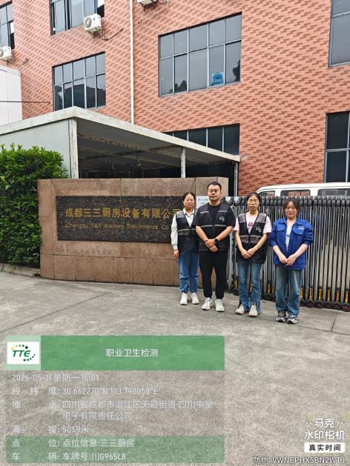 |  | 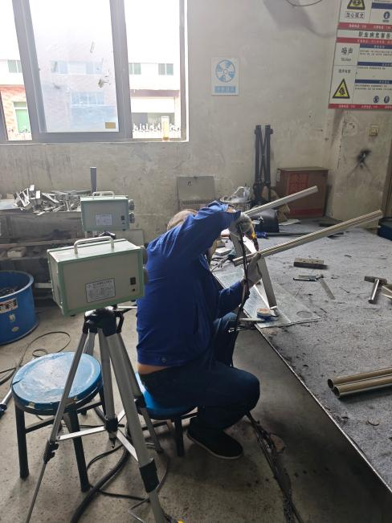
现  场  影  像 | 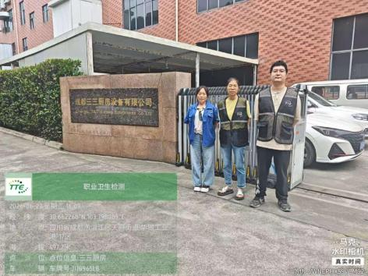 |  | 